具体实施方式
下面结合具体实施例对本发明作进一步说明：
实施例1
一种真空脱气炉用镁锆铝砖，包括以下原料成分按重量份比组成：
镁砂颗粒料 65份，其中：粒度＞3mm-5mm的占20份、粒度＞1mm-3mm的占25份、粒度＞0.074mm-1mm的占20份；电熔镁砂细粉料粒度≤0.074mm 20份；
镁铝尖晶石 6份，其中：粒度＞0.033mm-1mm的占5份，粒度≤0.033mm的占1份；
电熔氧化锆 9份 粒度≤0.033mm；亚硫酸盐纸浆废液 3份。
其制备方法是将上述原料成分按照先加入粗颗粒，再加入亚硫酸盐纸浆废液，然后再依次加入细颗粒、细粉和超细粉，然后搅拌机搅拌，最后摩擦机挤压成型，于1750-1830℃的高温隧道窑上烧成。
实施例1中的镁锆铝砖的性能如表1：
表1
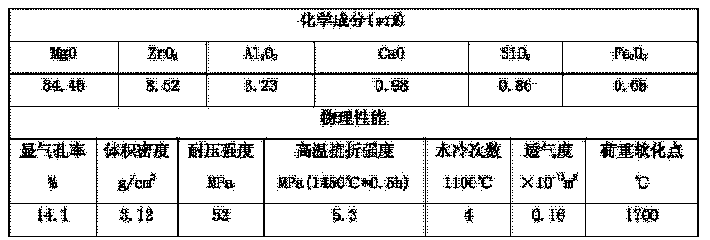
实施例2
一种真空脱气炉用镁锆铝砖，包括以下原料成分按重量份比组成：
镁砂颗粒料 60份，其中：粒度＞3mm-5mm的占20份、粒度＞1mm-3mm的占25份、粒度＞0.074mm-1mm的占15份；电熔镁砂细粉料粒度≤0.074mm 22份；
镁铝尖晶石 12份，其中：粒度＞0.033mm-1mm的占10份，粒度≤0.033mm的占2份；
电熔氧化锆 7份 粒度≤0.033mm；亚硫酸盐纸浆废液 2.5份。
其制备方法与实施例1相同。
实施例2中的镁锆铝砖的性能如表2：
表2
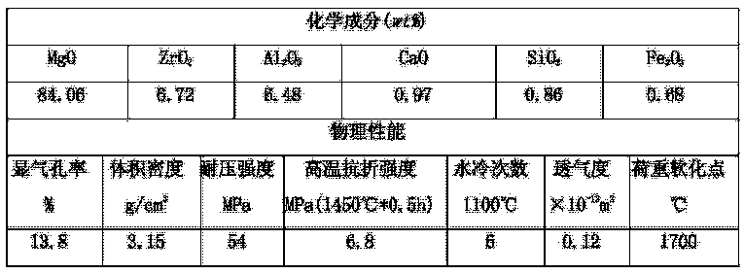
实施例3
一种真空脱气炉用镁锆铝砖，包括以下原料成分按重量份比组成：
镁砂颗粒料 55份，其中：粒度＞3mm-5mm的占15份、粒度＞1mm-3mm的占25份、 粒度＞0.074mm-1mm的占15份；电熔镁砂细粉料粒度≤0.074mm 24份；
镁铝尖晶石 18份，其中：粒度＞0.033mm-1mm的占15份，粒度≤0.033mm的占3份；
电熔氧化锆 3份 粒度≤0.033mm；亚硫酸盐纸浆废液 3.5份。
其制备方法与实施例1相同。
其实施例3的镁锆铝砖的性能如表3：
表3
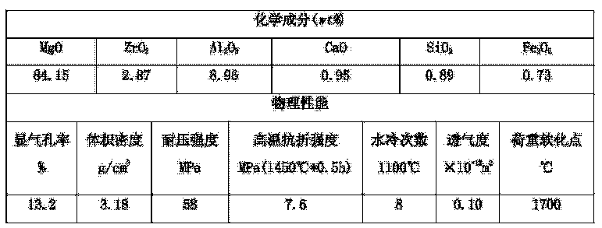
上述实施例中的镁锆铝砖，其主要化学成分的重量百分比为：MgO 75-88％、ZrO2 3-10％、Al2O3 2-9％，其余为不大于3％的杂质。镁砂颗粒料是由钙硅比大于2的电熔镁砂或高纯镁砂制备而成。镁铝尖晶石中Al2O3的含量为50％-70％。亚硫酸盐纸浆废液作为结合剂，为黑褐色粘稠状液体，其主要成份是木素磺酸盐糖类、甲醇有机酸和糠醛以及残余化学品，呈酸性，PH值4.0-6.0，比重1.2-1.4kg/m3。
本发明真空脱气炉用镁锆铝砖性能指标范围如表4
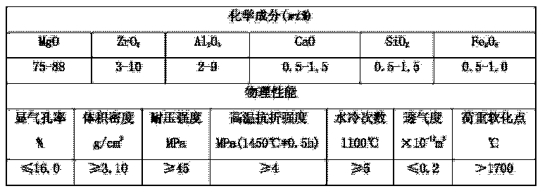
其中由于氧化镁具有优异高温性能的耐火材料氧化物，属于碱性材料范围，因此对碱性熔渣具有良好的抗侵蚀性能；氧化锆则属于一种弱酸性氧化物，能抵抗酸性或中性熔渣的侵蚀，并且氧化锆熔点高，难以被熔融金属及熔融玻璃相所润湿，具有优良的抗侵蚀性能；氧化铝也是具有高熔点的酸性氧化物，氧化铝以某种形式的引入能有效提高耐火材料的热震性能及抗剥落性能，其MgO-ZrO2-Al2O3三元相图见图1（见附图）。
本发明的MgO-ZrO2-Al2O3材料把配料点落在MgO-ZrO2-MgAl2O4这个副三角形内，能生产出具有最低共熔点为1840℃的富镁共晶体材料，国内外尚没有涉及该生产专利方面的介绍，因此本发明的MgO-ZrO2-Al2O3材料是一种全新的具有优良性能的新型耐火材料。
本发明的MgO-ZrO2-Al2O3材料的电镜扫描照片见图2（见附图）。
由图2(a)（见附图）可以看出，尖晶石与ZrO2的分布，与传统镁锆砖不同的是，锆不再是在方镁石的晶界分布，而是在尖晶石的内部分布，由于锆与尖晶石的热膨胀系数相差很小，因此，两者有很好的相容性，而方镁石和锆的热膨胀系数相差很大，会导致很大的热应力而产生裂纹，而尖晶石锆砖则不会出现这样的问题。由图2(a) （见附图）我们还可以发现，尖晶石呈超细微的中空状，其空洞小于1um，这非常有利于热应力的释放。
本发明的MgO-ZrO2-Al2O3材料的显微结构特征为：镁砂粉周边被尖晶石和ZrO2包裹，ZrO2分布在尖晶石内部。镁铝尖晶石能赋予制品良好的抗剥落性能，ZrO2能够提高尖晶石的抗冲刷性及抗渣侵蚀性能，本发明材料加入了大量的超细ZrO2细粉和镁铝尖晶石细粉，在超高温的烧成条件下生成了大量的如图1三元相图所描述的富镁共晶体结构，如图2(b)所示，为MgO-ZrO2-Al2O3的共晶结构，图片中的白色物质为ZrO2，均匀分布在基质内且与MgO、Al2O3形成一种共晶体结构结构，将骨料紧密的结合在一起，赋予了镁铝锆砖较好的抗侵蚀与抗渗透性能。因此MgO-ZrO2-Al2O3材料的这种显微结构赋予其优良的高温性能，是能取代电熔镁铬砖的一种很有潜力的无铬化材质。
图2中各点元素的EDS能谱分析(x)见表5。
表5
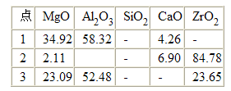
本发明的MgO-ZrO2-Al2O3材料与传统镁锆砖相比具有更优良的抗热震稳定性能，镁锆 砖在用后在渣层、变质层和原砖层会产生平行工作面的裂纹，而镁锆铝砖仅在渣层附件产生一道横向裂纹，这主要是由于该处渣层与变层膨胀系数不同导致的，变质层与原砖层则无明显裂纹，说明本发明的MgO-ZrO2-Al2O3材料中加入了镁铝尖晶石，有效的吸收了耐火材料中的热应力，使本发明的MgO-ZrO2-Al2O3材料具有了优良的热震稳定性能和抗剥落性能。
对镁铬砖、镁锆砖和本发明的MgO-ZrO2-Al2O3材料的透气度进行比较，其检测结果如图3。透气度是指耐火制品允许气体在压差下通过的性能。透气度主要由贯穿气孔的大小、数量和结构决定的。对真空精炼炉来说，透气度越小，其抗渣渗透性能越好，相应抗渣侵蚀性能也就越好。
从镁铬砖、镁锆砖和MgO-ZrO2-Al2O3材料的透气度的检测结果来看，镁铬砖的透气度最高，镁锆砖的透气度次之，而镁锆铝砖的透气度最低，并且镁锆铝砖的透气度仅是镁铬砖的1/6，说明镁锆铝砖相比镁铬砖及镁锆砖，其具有更优良的抗渣渗透能力。

